20232135K3

(多选)(2023·上海市浦东新区高二期末)如图所示是产生机械波的波源*O*做匀速运动的情况，图中的圆表示波峰。下列说法中正确的是(　　)

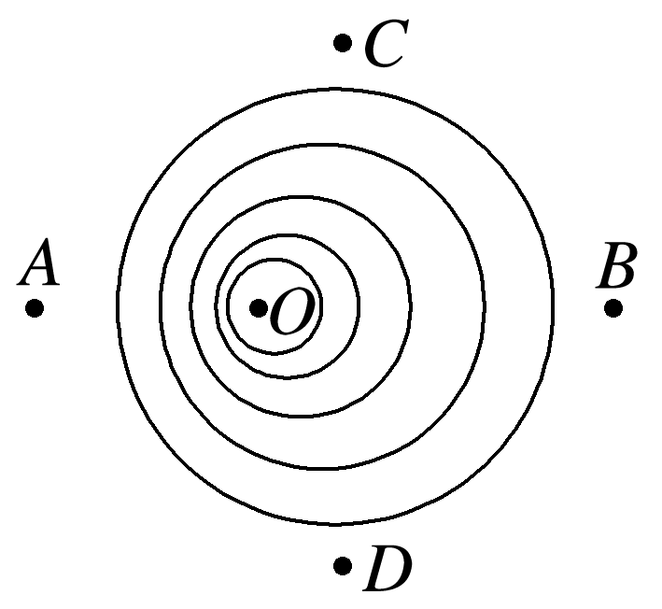

A．该图表示的是多普勒效应

B．此时波源正在向*A*观测者靠近

C．*C*、*D*两位观测者此时接收到的频率和波源发出的频率相等

D．*B*观测者此时接收到的频率小于波源发出的频率